ÉnBudapestem-animációk a MOME Anim műhelyéből
Budapest lendületét, hangulatát ismerhetjük meg a MOME Anim műhelyében készített, az ÉnBudapestem app népszerűsítésére készített animációkból. Számos ikonikus helyszínt – köztük a Trafót, a Toldi Mozit, a Gellért-hegyet, a fürdőket – mutatják be a hallgatók saját, a helyszínekhez kapcsolódó élményeiken keresztül.
Az animációkat a hallgatók a ÉnBudapestem applikáció fejlesztője, a Budapest Brand felkérésére készítették egy 2023 szeptemberében indult kurzus keretében, az alkalmazásban megtalálható fővárosi kedvezményes intézményekhez kapcsolódó élményeiket felhasználva. A programajánló alkalmazás a főváros mozijaiba, színházaiba, fürdőibe, éttermeibe, állandó kiállításaira és koncertekre biztosít kedvezményeket; célja, hogy a budapestiek számára lehetővé tegye városuk újrafelfedezését, azt, hogy új szemmel tekintsenek rá.
Míg az egyik animációban egy sárkány repül a budai vár felett, a másikban kuflikhoz hasonlító lények járják be a város nevezetességeit, vagy éppen mesebeli lények csalogatnak ki a szobából, a virtuális valóságból a szabadba fiatalokat.
A kurzus keretében Galsi Angelika, Gecse Boglárka, Gollob Hanna, Győri Eszter, Halmai Erna, Imre Orsolya, Jánosi Zsófia, Lakatos Kata, Schwanberger Fruzsina, Snekszer Ágnes, Szijjártó Simon, Szőke Csilla, Takács Kamilla és Tóth Viktória készítettek 40-50 másodperces spotot.
Tovább a videók lejátszási listájára
Sajtókapcsolat:
- press@mome.hu
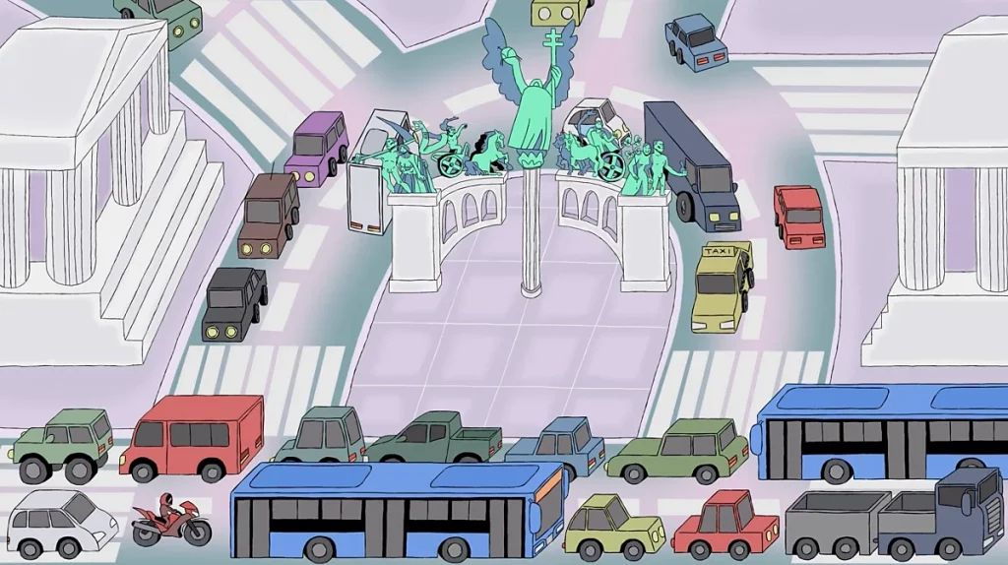 | © MOME
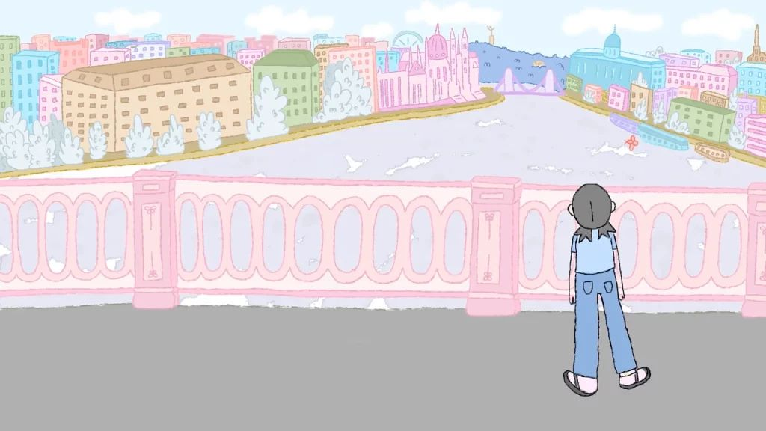 | © MOME
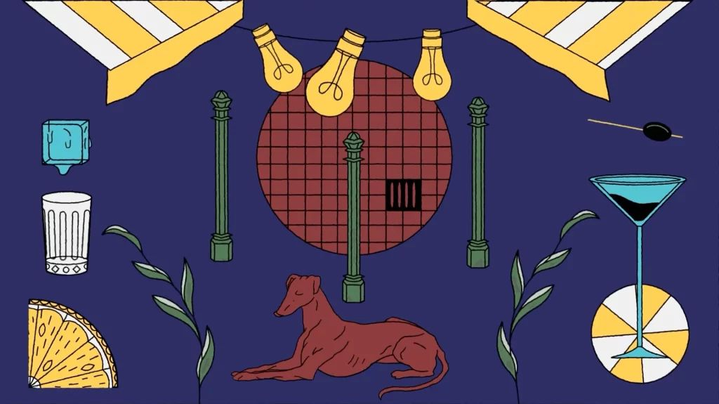 | © MOME
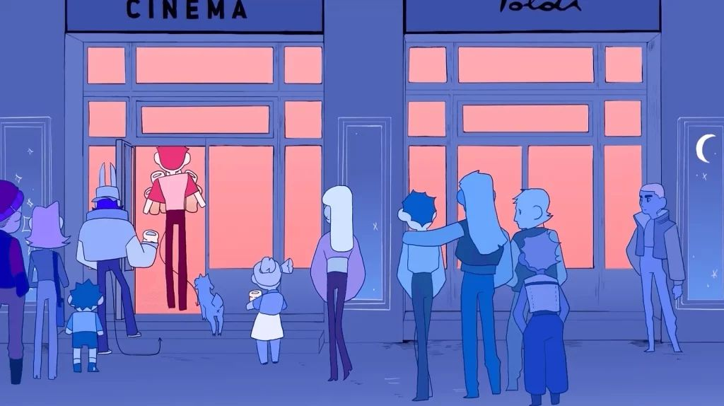 | © MOME
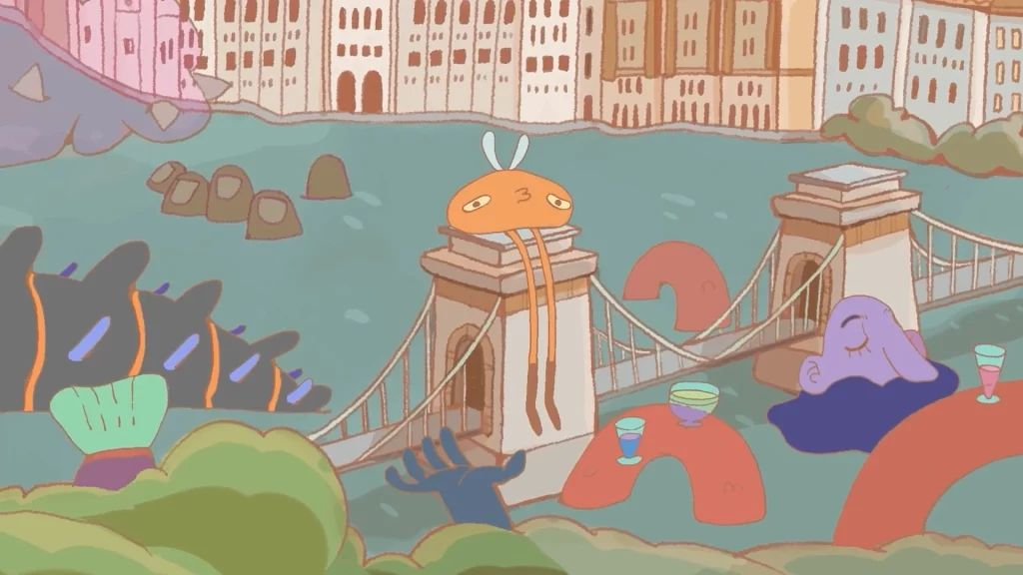 | © MOME
Eredeti tartalom: MOME
Továbbította: Helló Sajtó! Üzleti Sajtószolgálat
Ez a sajtóközlemény a következő linken érhető el:

